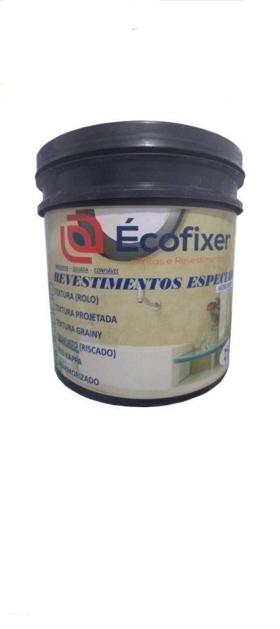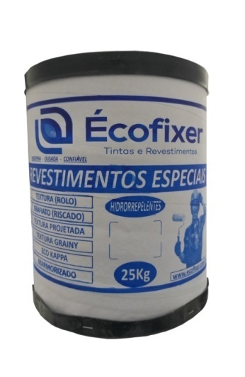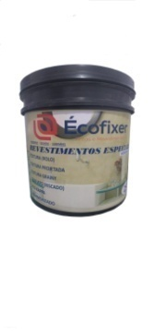

MARMORIZADO (CIMENTO QUEIMADO)
EMBALAGENS:
BARRICA 25kg / BALDE 25kg / GALÃO 5kg / POTE 1,2kg
MARMORIZADO (CIMENTO QUEIMADO) – Revestimento acrílico a base de água de baixo odor que proporciona efeitos especiais (manchado) deixando o ambiente mais moderno e rústico.

INDICAÇÕES: Indicado para aplicação em áreas internas e externas. Segue classificação da norma NBR 11702 tipo 4.6.1.

DISPONIBILIDADE DE CORES: Disponível em todas as cores de linha.

SUPERFÍCIE: Alvenaria.

PREPARAÇÃO: Este produto não exige homogeneização.

DILUIÇÃO: Pronto para uso.

FERRAMENTAS: Desempenadeira de aço ou espátula apropriadas.

CAMADAS: Recomendamos a aplicação em 2 ou 3 demãos.

RENDIMENTO Galão de 5 Kg: 15 a 25 m² e barrica com 25 kg; 75 a 125m² /acabado. O rendimento pode sofrer alteração de acordo com a superfície, ferramenta utilizada e experiência do aplicador. A preparação da superfície é fundamental para que o produto renda o esperado. A superfície deve estar bem lisa e com fundo na cor aproximada ao Cimento Queimado para obtenção de um bom rendimento.

BOLETIM TÉCNICO ÉCOFIXER:

SECAGEM: 1 hora ao toque, 4 horas entre demãos e 7 dias final. Este tempo pode variar de acordo com as condições climáticas locais no momento da aplicação.

COMPOSIÇÃO Emulsão acrílica estirenada, cargas minerais, hidrocarbonetos alifáticos, espessantes, dispersantes e microbicidas.

PROPRIEDADES FÍSICO-QUÍMICAS: Propriedade Mínimo Máximo Densidade (g/mL) 1,50 / 1,60 pH 8,50 9,50 Sólidos (%) 55 65.

RECOMENDAÇÕES: Mantenha o produto fora do alcance de crianças e animais. Não ingerir ou inalar os vapores. Evitar o contato com a pele e olhos. Em caso de contato com a pele, procure um médico.

ÉCOFIXER INDÚSTRIA E COM. CNPJ: 29.173.023/0001-80. RUA PASSA QUATRO 414 - CEP – 23033-150

